YAHŞİHAN MESLEKİ EĞİTİM MERKEZİ
2026/2027 EĞİTİM ÖĞRETİM YILI MOTORLU ARAÇLAR TEKNOLOJİSİ ALANI
OTOMOTİV ELEKTROMEKANİK ATÖLYESİ DERSİ 1.DÖNEM 1.YAZILI YOKLAMASI - E
Adı Soyadı : Sınıfı/No: Aldığı Not:

SORULAR
1. Şekilde görülen fren (stop lambası) devresinin elemanlarını yazınız. (20 Puan)
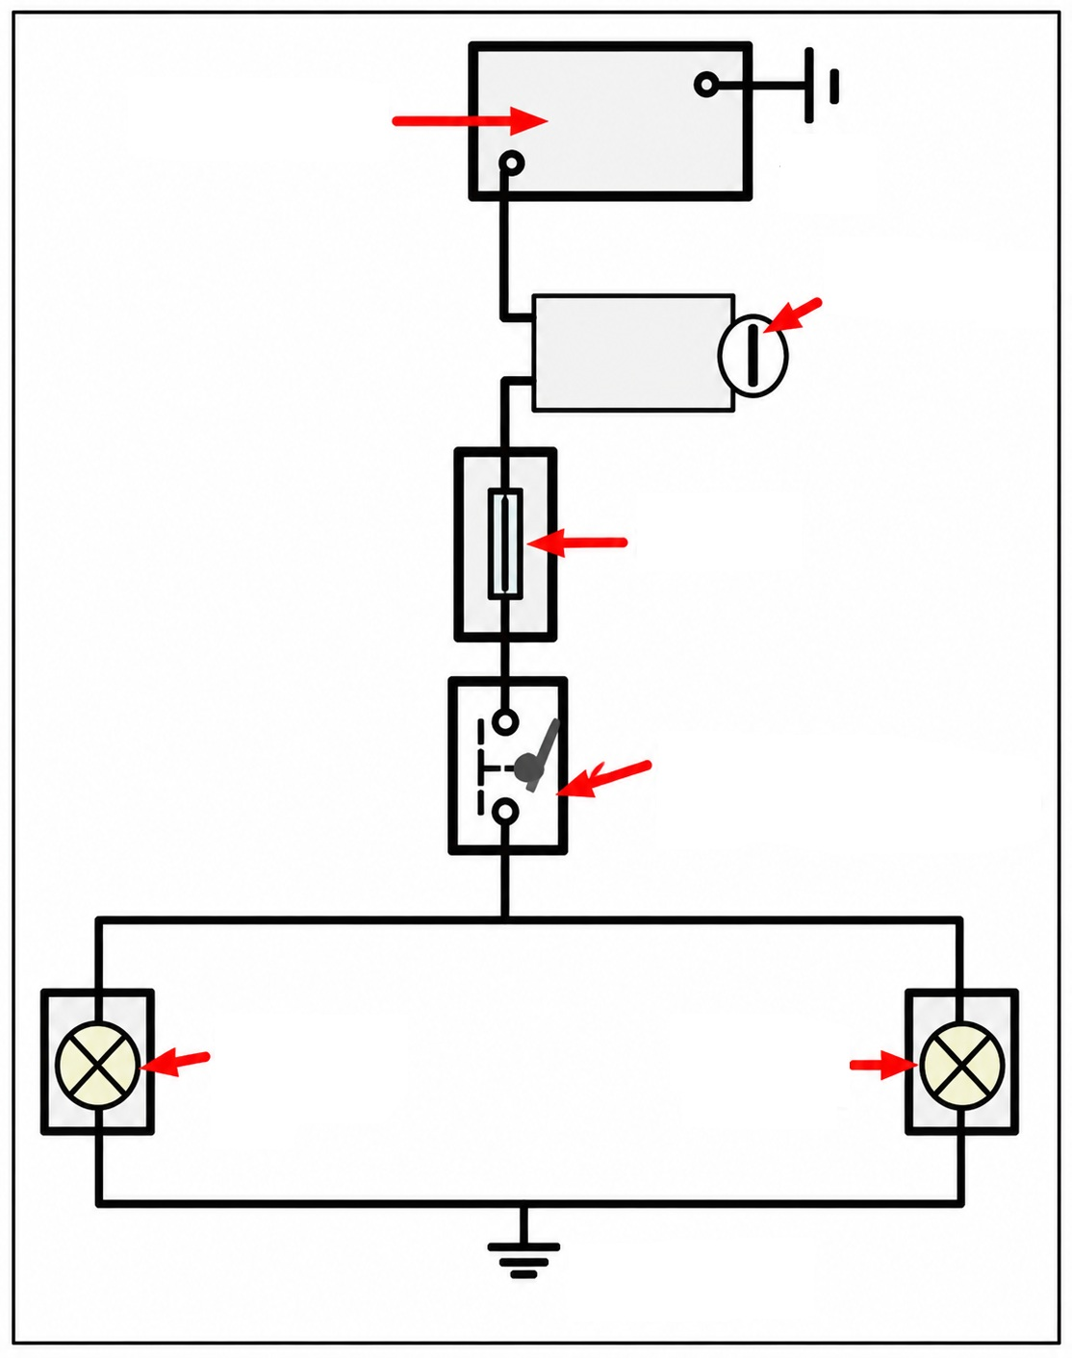
2. Röle çeşitleri nelerdir? (10 Puan)
3. Marş devresinde kullanılan kablo kesiti ne kadardır? (15 Puan)
4. Sürekli marşa basma süresi ne kadardır? (10 Puan)
5. Volan ile marş dişlisi oranı nedir? (10 Puan)
6. Marş selenoidinin yapısı nasıldır? (15 Puan)
7. Alternatör fırçasının görevi nedir? (10 Puan)
8. Alternatör kayışının gergin ya da gevşek olmasının sakıncaları nelerdir? (10 Puan)

Süre : 40 Dk Başarılar
Mot.Arç.Tekn Öğrt Abdullah YANIK

2026/2027 OTOMOTİV ELEKTROMEKANİK ATÖLYESİ DERSİ 1.DÖNEM 1.YAZILI CEVAP ANAHTARI - E

1. Şekilde görülen fren (stop lambası) devresinin elemanlarını yazınız. (20 Puan)
Akü, kontak anahtarı, sigorta, stop lamba sensörü/fren müşürü, stop lambaları ve bağlantı kablolarıdır.
2. Röle çeşitleri nelerdir? (10 Puan)
Normalde açık, normalde kapalı ve değiştirici kontaklı rölelerdir.
3. Marş devresinde kullanılan kablo kesiti ne kadardır? (15 Puan)
Akü ile marş selenoidi ve şasi arasında 35-150 mm² kesitli kablolar kullanılmalıdır.
4. Sürekli marşa basma süresi ne kadardır? (10 Puan)
Sürekli marş yapma süresi 10-15 saniyedir.
5. Volan ile marş dişlisi oranı nedir? (10 Puan)
Volan ile marş dişlisi oranı yaklaşık 1/15'tir.
6. Marş selenoidinin yapısı nasıldır? (15 Puan)
Selenoid; çekici ve tutucu sargılar, plancır, yay, hareket kolu ve yüksek akım kontaklarından oluşur.
7. Alternatör fırçasının görevi nedir? (10 Puan)
Rotor ikaz sargılarına gelen ikaz akımının kolektör halkalarına geçmesini sağlar.
8. Alternatör kayışının gergin ya da gevşek olmasının sakıncaları nelerdir? (10 Puan)
Gevşek kayış alternatöre hareket iletimini azaltır ve şarjı düşürür; aşırı gergin kayış ise rulman ve yataklara zarar verebilir.

